Scheda adesione
Giornata paese Svizzera: il mercato dell’edilizia
e il sistema svizzero degli appalti pubblici
C.C.I.A.A. Ravenna, 28 ottobre 2014

Inviare a cinzia.bolognesi@ra.camcom.it e p.c. a giovanni.monti@ra.camcom.itoppure al fax 0544 218731

Azienda
__________________________________________________________

Nome e Cognome
__________________________________________________________

funzione aziendale
___________________________________________

tel. ________________________ cell. _________________________

e-mail __________________________________________________________

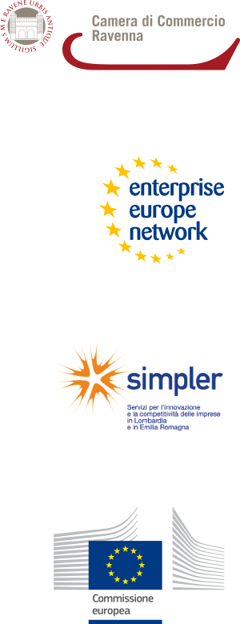
Web
__________________________________________________________

Attività aziendale __________________________________________________________

__________________________________________________________

Interessato agli incontri individuali coi relatori Sì □ No □

Se sì, specificare l’argomento: ____________________________________________________

Informativa e consenso ai sensi del D.Lgs 196/2003 – Tutela dei dati personali
La informiamo che i dati personali forniti – in assenza di specifico accordo di riservatezza – sono da considerarsi pubblici e saranno trattati in formato elettronico e/o cartaceo da parte di SIDI Eurosportello di Ravenna e dei partner del Consorzio Simpler (www.simplernet.it) nel rispetto della normativa sopra richiamata. I dati saranno utilizzati nell’ambito delle rispettive attività istituzionali e potranno essere trasmessi a terzi anche all’estero e fuori dalla UE.
Il titolare del trattamento dei dati è l’Azienda Speciale SIDI Eurosportello, Viale Farini, 14 – 48121 Ravenna – Tel. 0544 481443 Fax 0544218731 euroinfo@ra.camcom.it - www.ra.camcom.gov.it/eurosportello/
In ogni momento l’interessato potrà richiedere la modifica o la cancellazione dei propri dati.

Data ...............................................................
Firma ............................................................

